КОРЕННЫЕ НАРОДЫ СЕВЕРА
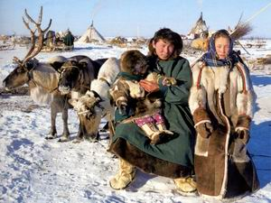

Территорию округа населяют представители многих народов. Коренными среди них являются ненцы, селькупы и северные ханты. Сегодня к коренным этнографическим группам можно отнести старожильческое население коми-зырян и русских, их этнокультурное взаимодействие с автохтонным населением было интенсивным. Титульными среди коренных народов являются представители самодийской группы уральской языковой семьи - ненцы (ненэць, ненэй ненэць). На территории округа выделяют две этнографические группы ненцев: сибирская тундровая и сибирская лесная. От других народов Крайнего Севера язык и культуру ненцев отличает монолитность (специфический диалект имеет лишь группа лесных ненцев, компактно проживающая в округе). Основой традиционного хозяйства ненцев является оленеводство. Несмотря на то, что южно-сибирские предки ненцев и обладали навыками вьючно-верхового оленеводства, в современном виде оно сформировалось довольно поздно - в XVIII в. Первоначально самодийцы занимались охотой на диких оленей и содержали небольшое количество домашних оленей. Постепенно, при сокращении первой популяции дикого оленя, размеры одомашненных стад увеличивались, и ненцы перешли к отгонному оленеводству с упряжным использованием оленя. К началу XIX в. выработался оптимальный для тундровых условий тип крупнотабунного хозяйства с использованием пастушеских лаек. Сохранялись у ненцев и более архаичные виды хозяйственной деятельности: охота (в прибрежных районах, в том числе и на морского зверя), рыболовство, собирательство. Хозяйственная жизнь лесных ненцев имеет ряд особенностей: меньшая роль оленеводства, незначительные перекочёвки. Важное место занимают лесная охота и рыболовство. Материальная культура лесных ненцев имеет много общего с хантыйской (летняя обувь, лодки, устройство амбаров и т. д.). Основным транспортным средством у ненцев является ненецкая двухполозная косокопыльная нарта ненецкого типа, в некоторых прибрежных районах долгое время сохранялись собачьи упряжки, также используются лыжи, в летнее время лодки.
Жилище ненцев - чум, конусовидное каркасное сооружение, покрытое полотнищами из оленьих шкур, прекрасно приспособлено к суровому климату и кочевому образу жизни. Ненецкая одежда сохранила ряд древних черт южного происхождения: распашная женская шуба, у некоторых групп продольный шов спереди у мужских малиц. Мужская одежда состояла из малицы, меховых чулок и сапог, маличной рубахи, совика. Женщины носят меховые шубы, шапки с длинной затыльной частью, ровдужные штаны и пространство. Один из наиболее важных - дух неба Нум, в подземелье обитают дух Нга и мелкие злые духи нгылека - источники болезней человека. Почитаются духи земли, воды, рек, озёр, лесов (я ерв, ид ерв, яха ерв, то ерв, пэдара ерв) и др. Заметное место в верованиях ненцев занимают культы гор, камней, деревьев, являющихся системообразующим элементом родовых и семейных культовых мест. Обязательный предмет культового места - сядэи (деревянные идолы). Жилое пространство оберегали домашние (семейные) духи-покровители мяд хэхэ - духи чума. Все домашние духи, кроме мяд пухуця (старуха чума) - покровительницы женщин, деторождения, наследовались по мужской линии. Представления об одушевлённости и жизнеспособности связываются с дыханием (инд), тенью человека (си-дянг), кровью (хэм), сердцем (сей), умом (и). Считалось, что после смерти человека его двойник отправлялся в мир мёртвых. Для ненцев характерно посмертное изготовление изображения главы семьи (нгытарма), в котором якобы обитала душа умершего. Его держали в чуме, кормили, одевали, заботились о нём, как о человеке, и хранили в течение нескольких поколений. Важное место в общении человека с духами занимает жертвоприношение. Основным жертвенным животным являлся олень. В северных районах Ямала в жертву приносилась собака (особенно злым духам). Сохранились предания о человеческих жертвоприношениях хозяину воды. Домашним духам шили новую одежду и кормили кровью оленя. Мяд пухуця приносили исключительно бескровные жертвы.
Хантыйское (ханты, хандэ, кантэк) население ЯНАО принадлежит к угорской подгруппе финно-угорской группы уральской семьи языков. По всей вероятности в генезисе ханты (и шире -обских угров) доминировали два компонента: южные, собственно, угорские группы и северное таёжное население. Южные группы происходили из южно-таёжных, лесных и лесостепных зон Западной Сибири, они принесли на Север некоторые материальные и духовные элементы коневодческой культуры. Для северного таёжного населения был характерен архаичный охотничье-рыболовный уклад и сопутствующие ему черты духовной культуры. Вероятно, двухкомпонентный генезис обских угров отразился в названиях фратрий северных ханты - Пор и Мось. Примерно к XVI в. уже выделились 3 большие этнографические группы: северная, южная и восточная. Внутри групп различаются наречия и говоры, в частности, в северной - обдорские и приобские. Ареал расселения - бассейн Нижней Оби с притоками Казым, Куноват, Питляр, Собтыеган, Полуй и южное побережье Обской губы. Основу традиционного комплексного хозяйства составляло рыболовство, летом значительное место занимала охота на птицу, зимой - на крупных копытных. Оленеводство носило подсобный характер.
Жили в постоянных зимних поселениях в землянках и полуземлянках, которые постепенно вытеснялись бревенчатыми избами без фундамента, с плоской крышей. Летом жили в шалашах, крытых берестой, корой или шкурами. Одежду шили из меха. Хантыйская одежда была в основном распашная, у ненцев они заимствовали покрой одежды и обуви из оленьих шкур. Весной и осенью носили суконные малицы, покрой которых заимствован у коми-зырян; суконные халаты, украшенные узорами из цветного сукна. В конце XIX-начале XX вв. распространилась покупная одежда. Основу пищевого рациона составляют рыба, мясо, у оленеводов - оленина.

ПРОИСХОЖДЕНИЕ НЕНЕЦКОГО НАРОДА
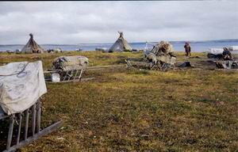 | 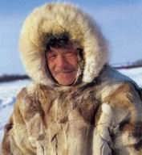
Основу коренного аборигенного населения Ямала составляют ненцы. Численно это наиболее крупный народ среди малочисленных народов Крайнего Севера, Сибири и Дальнего Востока Российской Федерации. По Всесоюзной переписи 1989 года ненцев насчитывалось 34 190 человек. А по результатам переписи населения 2002 года - 26 435 человек.
В административном отношении ненцы расселены в пределах Ненецкого автономного округа Архангельской области, Ямало-Ненецкого и Ханты-Мансийского автономных округов и Таймырского (Долгано-Ненецкого) автономного округа Красноярского края. Несмотря на административно-территориальную раздробленность, ненцы сохранили свой единый традиционно-культурный потенциал. Он имеет лишь небольшие вариации, обусловленные географией расселения и экономикой регионов.
В пределах Ямало-Ненецкого автономного округа живет наиболее крупная этническая группа ненцев, насчитывающая около 24 000 человек.
Происхождение ненецкого народа, одного из самых крупных на Севере, обратило на себя внимание ученых еще в середине XIX века. Тогда финский исследователь М. Кастрен, совершив длительную экспедицию в Сибирь, выдвинул теорию южного происхождения ненцев и других северных самодийских народов. Их прародиной он считал северные отроги Саяно-Алтая, доказывая это тем, что ему удалось обнаружить в данном районе небольшие родственные народы — камасинцев, маторов, койбалов. Уже во времена М. Кастрена они подвергались активной тюркизации, и в последующие десятилетия эти остатки древней самодийской общности полностью растворились в среде тюркских племен, утратив свой язык.

ТРАДИЦИОННЫЕ ЗАНЯТИЯ НЕНЦЕВ:
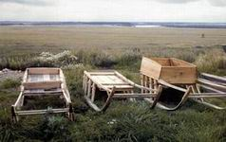 | 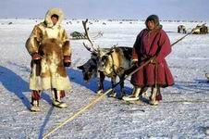 | 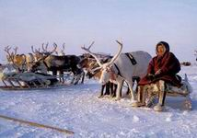

Основу традиционного хозяйства ненцев составляет крупнотабунное оленеводство, существующее и сейчас.
Первичные навыки оленеводства предки ненцев, очевидно, принесли с собой из района Саяно - Алтая. Многие ученые считают самодийцев Саяно - Алтая первыми оленеводами на земле: они впервые приручили дикого оленя. Некоторые полагают, что первые прирученные олени появились в результате загонной охоты, широко бытовавшей в Сибири.
Согласно другой версии одомашнивалось сразу целое стадо. Группа охотников с семьями кочевала вслед за стадом диких оленей, по мере необходимости отстреливая нужное количество. Постепенно охотники стали рассматривать стадо как свою собственность, охранять его от хищников и улучшать породу. Олени, в свою очередь, привыкали к постоянному соседству людей. Еще один возможный вариант: от убитых оленей оставались оленята, их приводили в поселки и держали на привязи. Подросшие оленята, привыкшие к привязи, становились ручными. Интересно, что у восточных тувинцев-оленеводов до настоящего времени сохранился обычай приучать новорожденных оленят к привязи и к стреноживанию.
На историю происхождения ненецкой оленьей нарты у ученых нет единой точки зрения. Полагают, что она возникла или из собачьей нарты или развилась из лодки или волокуши. В любом случае нарта имеет местное, северное происхождение, а не принесена самодийцами из Южной Сибири. Очевидно, первоначально ненецкая оленная нарта была однополозной и напоминала лопарскую кережку: нарту, имеющую корпус в виде лодки и стоящую на одном широком полозе. Один из ненцев рассказывал: «Первое время наши люди санок не имели. Летом лодках ездили, зимой под них лиственничные пoлозья подбивали и так ездили». Это подтверждается рисунками из летописей. Возможно, такая нарта появилась в подражание собачьей нарте подобной конструкции. Поздней осенью проходит период забоя оленей для получения мяса и шкур. В течение года оленей также забивают, но в небольшом количестве по мере потребностей хозяйства оленеводов. После осеннего забоя стадо сокращалось примерно на 25%. Забивались главным образом старые и больные ездовые олени, бесплодные важенки, часть подросших телят. Такой массовый забой, разумеется, проводился только в крупных стадах, при наличии возможностей сбыта или сохранения продукции. Бедные оленеводы старались своих оленей не забивать, заботясь об увеличении поголовья. Кроме того, там, где была возможность добыть диких оленей, домашних также старались сохранять. Отбор оленей для упряжек и для забоя проводился с помощью временного загона из нарт, которые составлялись полукругом. Мужчины отыскивали в загоне нужных оленей и выводили их на привязи. Таким образом, отбор оленей значительно облегчался. Олень давал людям практически все необходимое для жизни: мясо, шкуры для одежды, сухожилия для ниток, кость и рога для украшений, различных инструментов и деталей. Свежая оленья кровь помогала избежать цинги, опасной болезни на Севере.
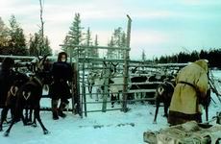 | 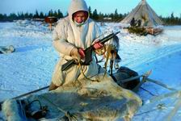 | 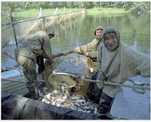
Несмотря на высокий уровень развития оленеводства, ненцы сохраняли и другие виды хозяйственной деятельности — охоту и рыбную ловлю.
На первом месте у ямальских охотников стоял в прошлом промысел дикого оленя. Способы его добычи были разнообразными. Применялся, например, ныне забытый коллективный способ охоты «загоном». Стадо диких оленей загоняли в коридор из махавок, сделанных из гусиных крыльев, привязанных к шестам. Домашний олень с укрепленной на рогах ременной петлей подпускался к стаду диких оленей, навстречу ему выходил самец и вступал в поединок с пришельцем, защищая свои права на важенок. Во время боя ременная петля запутывалась в рогах дикого оленя, и он оказывался привязанным к домашнему. Тогда охотник мог приблизиться на удобное расстояние и стрелять. Известна была охота с помощью луков-самострелов, установленных на оленьих тропах.Очень эффективна была охота на переправах, так называемая поколка. Дикие олени в ходе миграций пересекали реки в одних и тех же местах. Здесь их подстерегали охотники. Когда олени входили в воду, охотники выплывали на лодках и кололи оленей копьями, точнее - хореями со специально надетыми железными наконечниками. Ниже по течению другая группа людей вылавливала убитых оленей и обрабатывала туши. Такая охота давала запас мяса и шкур на долгое время.
Среди пушных зверей наиболее частой добычей на Ямале был песец. Его ловили с помощью деревянных ловушек - пасти и кулёмы. Позже стали преобладать железные капканы, купленные у русских купцов. Такими же способами, но гораздо реже, добывали лисиц. Зимой в лесных районах ненцы охотились на белку, горностая и росомаху. Благодаря торговым связям с Россией в тундре появились ружья, которые вытеснили луки и копья.
Значимой для ненцев всегда была охота на птиц. Наиболее важным был весенний промысел линных уток и гусей. Птицы в этот период не могут летать, и часть охотников выгоняют их на открытое пространство, а другие бьют дичь палками либо ловят руками. Таким способом заготавливают много гусей и уток, часть добычи запасают впрок.
Летом важную роль в хозяйстве ненцев играла и играет рыбная ловля. Традиционными орудиями лова служили неводы и ставные сети. Неводы снабжались поплавками из дерева или бересты и грузилами в виде камней или кусков оленьего рога. Ставные сети применялись в небольших реках.
К древним формам хозяйства можно отнести собирательство. Заготавливали главным образом ягоды — морошку, голубику, бруснику, а также дикий лук, утиные и гусиные яйца. Грибы в прошлом не ели, считая их оленьей едой. В большом количестве собирали пахучие травы для приготовления чая.
Даже после появления покупного травы часто добавлялись к заварке. В условиях дефицита витаминов собирательство играло большую роль в формировании рациона питания.

ТРАДИЦИОННАЯ ОДЕЖДА НЕНЦЕВ
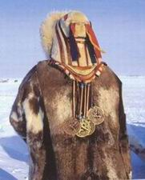 |  | 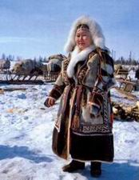
Наилучшим образом приспособлена к условиям тундры традиционная одежда ненцев. Из Южной Сибири предки ненцев пришли, имея распашную одежду. Об этом свидетельствует наличие у ненцев женской распашной шубы и то, что мужская малица, например у лесных ненцев, имеет продольный шов спереди, также являющийся рудиментом распашной одежды. Мужская одежда состояла из малицы, меховых чулок и сапог.
Малица — глухая одежда с капюшоном из оленьей шкуры мехом внутрь. Она имела пришитые рукавицы. Поверх нее носили маличную рубаху из сукна, предохранявшую малицу от грязи и сырости. При сильных морозах поверх малицы носили совик: глухую одежду с капюшоном, но мехом наружу. Малица обычно подпоясывалась поясом из сыромятной кожи, на нем висел нож в ножнах, точильный камень, трут и кресало, а позже боеприпасы для ружья. Женская шуба паны имела спереди разрез. Шилась она из двух слоев оленьего меха — один ворсом внутрь, другой ворсом наружу. Воротник был невысоким из меха песца или красной лисицы. К бортам пришивали семь пар ровдужных ремешков-завязок. Праздничные паны украшались узорами из разноцветного меха в технике мозаики. Шуба дополнялась меховой шапкой с длинной затылочной частью, к ней прикреплялись многочисленные металлические украшения, по ненецким представлениям, отпугивающие своим звоном злых духов, а также удерживающие шапку на голове при порывах ветра. Ровдужные штаны и меховая обувь завершали женский костюм. Под влиянием русских ненецкие женщины широко стали использовать платки в качестве головных уборов, завязывая их на русский манер. Маленьким детям шили двухслойную меховую одежду с капюшоном, по покрою напоминающую малицу. Детские штаны делали сразу вместе с обувью. Такую одежду дети носили до 4—5 лет, затем переходили на одежду взрослого типа только меньшего размера. Изготовлением одежды и обуви занимались женщины, преимущественно летом. Новая одежда шилась раз в два-три года, обувь - гораздо чаще.
НЕНЕЦКИЕ РЕЛИГИОЗНЫЕ ПРЕДСТАВЛЕНИЯ
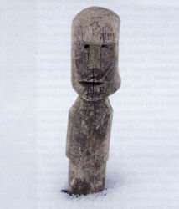 | 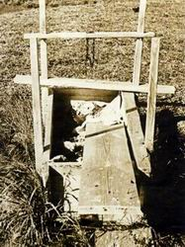 | 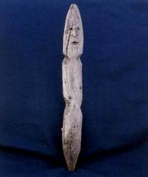

Хозяйственные функции ненецкой семьи находились в тесной связи с основным занятием - оленеводством. В семье бытовало строгое разделение труда. Мужчины занимались выпасом оленей и промыслами, а женщины - домашним хозяйством. Как везде, одной из основных функций семьи оставалось рождение и воспитание детей. От момента рождения до 5—7 лет ребенок находился под опекой матери. Сложившиеся формы воспитания предусматривали максимальную самостоятельность детей. Их почти никогда не учили чему-либо специально. Дети сами следили за деятельностью взрослых и старались воспроизвести ее в игре, приобретая необходимые навыки. Игры детей главным образом отражали хозяйственные занятия взрослых. Наиболее распространенные игрушки — миниатюрный аркан и лук со стрелами, фигурки оленей. Девочки играли в куклы, состоящие из клюва утки или гуся и туловища из сукна. Они самостоятельно шили куклам одежду и украшали ее, осваивая необходимые женские навыки. Девочки практически всю женскую работу должны были уметь выполнять к 13-14годам. В прошлом этот возраст считался достаточным, чтобы выходить замуж. Большое воспитательное значение имел фольклор: сказки, загадки, считалки, которые расширяли кругозор детей и давали им необходимые нравственные установки. Отец-оленевод брал сыновей с 10-12-летнего возраста в стадо оленей, приучал подростков к самостоятельной работе: показывал и рассказывал особенности ухода за животными, поручал различную работу. Религиозная система ненцев была сложной и детально разработанной. Она состояла из пантеона различных духов. Одним из наиболее важных был дух неба Нум. Ему ежегодно весной и осенью приносили в жертву белого оленя. Жертвоприношение проводилось на возвышенном, открытом месте. Посвящали Нуму и живых оленей. Это был также олень белой масти, никогда не ходивший в упряжке. На его боку вырезали тамгу Нума — три полуокружности, с отходящими из центра вниз тремя полосками. После этого посвященного оленя нигде не использовали и даже избегали прикасаться к нему, хотя он оставался в стаде. От Нума, по поверьям, зависели погода и природные явления - снег, дождь, молния.
Более прочно сохранились культы духов-хозяев: я ерв - хозяин земли, ид ерв - хозяин воды, яха ерв - хозяин реки, то ерв - хозяин озера, пэдара ерв - хозяин леса и др. От них зависела удача в охоте, рыбалке, оленеводстве, поэтому расположения духов добивались жертвоприношениями. Как воспоминание о далеком прошлом, на Ямале сохранились предания о человеческих жертвоприношениях хозяину воды. Перед началом рыбной ловли старший в группе обращался к духу с просьбой дать хороший промысел и обещал в уплату человеческую жизнь. И если во время лова в воду падал кто-либо, его не спасали, считая жертвой духу. Перед пересечением Оби, во время перекочевок, духу - хозяину реки приносили в жертву оленя, а его рога вешали на лиственницу, считавшуюся священным деревом. Во время промысла в море, если поднимались волны, в воду бросали ружье, стараясь умилостивить хозяина моря.

Х А Н Т Ы
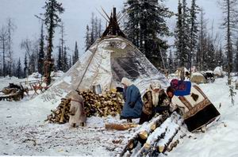 | 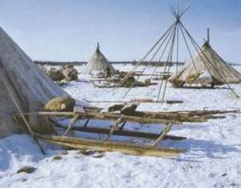
Ханты - народ, относящийся к угорской группе уральской языковой семьи. Ханты и близкородственный им народ манси называют обскими уграми, в отличие от венгров - европейских угров. В настоящее время ханты расселены в пределах Ханты-Мансийского и Ямало-Ненецкого автономных округов, а также в северных районах Томской области. В этнографической литературе ханты принято разделять на северных (ханти или хантэ), южных (хандэ) и восточных (кантах или кантэк).

ПРОИСХОЖДЕНИЕ ХАНТЫ
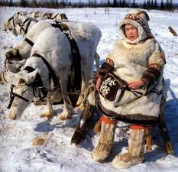

Обдорско-куноватская группа северных ханты сложилась относительно недавно, приблизительно в середине 2-го тысячелетия н,э. Судя по археологическим данным и фольклорным материалам, для Северного Приобъя доминирующими были миграции с запада (из Приуралья) и юга (среднетаежного Приобья). В фольклоре нижнеобских угров сохранилось множество легенд и преданий, отражающих формирование обдорско-куноватских ханты. Однако по фольклорным материалам трудно с уверенностью судить, кто из предков остяков первым достиг низовий Оби и откуда он прибыл. В северо-хантыйских преданиях перекликаются рассказы о людях мось и людях пор. Они то заселяли пустующие земли, то отвоевывали территории у местного народа ур ёх, то сражались друг с другом. Порой может показаться, что средневековое Северное Приобье представляло собой театр непрерывных военных действий.
Северные ханты считают, что на территории северной тайги Приобья прежде проживали самодийцы ур ёх («лесной народ»). Их вытеснили пришедшие на эти земли предки угров - мось ёх. Войны между мось ёх и ур ёх носили затяжной характер. В конце концов самодиицы ур ёх не сумели устоять против пришельцев и частично отступили к устью Оби, верховьям ее притоков, а частично были ассимилированы уграми. Границей самоедских и угорских территорий называется остров Конавыт. По легендам, войну с ур ёх на реке Куноват выиграли три брата: Ун Мось ху («Большой человек Мось»), Кутоп Мось ху («Средний человек Мось»), Ли Мось ху («Младший человек Мось»).

ВИДЫ ХОЗЯЙСТВЕННОЙ ДЕЯТЕЛЬНОСТИ ХАНТЫ:
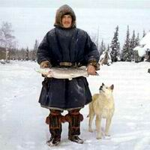 | 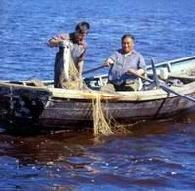 | 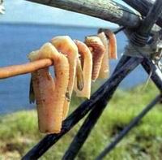
В хозяйстве обдорско-куноватских ханты сочетались рыболовство, охота и оленеводство. Можно сказать, что остяки «различаются в своем образе жизни: одни из них живут только рыболовством, другие же, кроме того, содержат и оленей. Последние из них, по крайней мере летом, разделяются надвое, из которых одни исключительно преданы рыболовству, другие отправляются на кочевья со своими оленями». Особо он выделяет обдорских остяков, которые «разделяются на рыбаков и владетелей оленей. Первые живут по рекам, особенно по Оби и Надыму; последние кочуют по тундрам и живут там в постоянном сношении с самоедами».
У безоленных и малооленных ханты лесотундровой зоны, у ханты северотаежной зоны ведущей отраслью хозяйства было специализированное летнее неводное рыболовство. Его организация и реализация продукции обеспечивались русскими рыбопромышленниками. Наряду с неводьбой летом проводился сетевой, переметный промысел пенных пород рыб.
Особыми ритуалами в прошлом сопровождалась установка больших запоров, приходившаяся на начало июля. Поэтому для ханты-рыболовов стало традицией отмечать Петров день (12 июля - Петр-рыболов), а позднее - День рыбака. В завершение летнего года - Ильин день (2 августа) - устраивалось жертвоприношение семейным духам и Ильта-мувен ики (Хынь ики) - «Нижней Земли старику».Немаловажное значение у обдорско-куноватских ханты имел охотничий промысел. Ханты-оленеводы практиковали охоту на песца капканами и слопцами в ходе осенних миграций к югу. В небольшом объеме промышляли таежного пушного зверя, зайца и куропатку на зимних пастбищах. Пушной промысел включал осеннюю охоту на белку и соболя с ружьем или луком и зимний лов белки, соболя, горностая, лисицы, росомахи, выдры с помощью разнообразных орудий: черканов, сетей, самострелов, капканов, слопцов.

ЖИЛИЩЕ ХАНТЫ
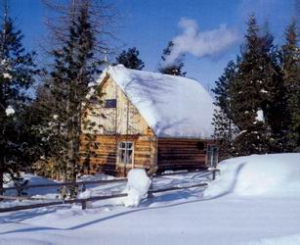
На первоначальных этапах своей истории ханты, как и многие до них, строили землянки различного типа. Преобладали среди них землянки с каркасом из бревен или досок. Из них появились в последующем срубные жилища — дома в традиционном понимании слова для цивилизованных стран. Хотя, по мировоззрению ханты, дом - это все, что окружает человека в жизни... Избы ханты рубили из леса, стыки бревен конопатили мхом, другими материалами. Собственно технология строительства рубленого дома мало изменилась за прошедшие годы. В настоящее время рубленые дома ставит хантыйское, ненецкое и коми-зырянское население в Шурышкарском районе Ямало-Ненецкого округа. На местах охотничьего, рыболовного промысла ханты строили амбарчики-лабазы для хранения инвентаря, сетей, нарт, зимней одежды, шкур, запасов провианта. Амбарчики ставили на высоких опорах, чтобы в хранилище не проникли грызуны или любители чужих запасов - медведь, росомаха. Впрочем, амбарчики ставили и на обычных поселениях рядом с иными хозяйственными постройками. Поселения могли состоять из одного дома, из нескольких домов и крепостей-городков. Объем селений в большей степени определялся космогоническими воззрениями народа, чем социальными потребностями. Практиковавшаяся в недалеком прошлом политика «укрупнения» населенных пунктов сегодня уходит в прошлое, и обдорские ханты начинают ставить дома в тайге, на берегах рек, как и встарь.Соседствуя на протяжении веков с ненцами, ханты заимствовали у последних и максимально приспособленный для кочевья чум - переносное жилище кочевников-оленеводов. В основе своей хантыйский чум подобен ненецкому, отличаясь от него лишь в деталях. Чум еще не так давно покрывали листами бересты, шкурами оленя, брезентом. В настоящее время он преимущественно покрывается сшитыми шкурами оленя и брезентом.

ТРАДИЦИОННЫЕ ВЕРОВАНИЯ, ОБЫЧАИ И ОБРЯДЫ ХАНТЫ
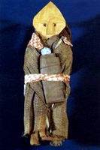 | 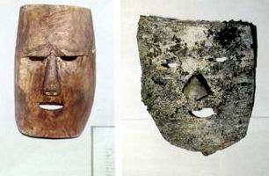 | 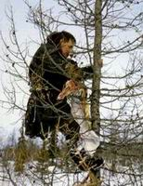
У обдорско-куноватских ханты довольно стойко сохраняются традиционные верования, обычаи и обряды. По представлениям ханты, верховным божеством является Торум ики или Нум Торум («Неба старик»). Он почитается как создатель земли и дневного света, блюститель миропорядка.
На верхнем (седьмом) небе выстроен его священный дом «с серебряным дымоходом и золотым дымоходом». Обдорско-куноватские ханты во время жертвоприношений приносят ему в дар белых оленей, белые ткани, белый металл. Подземным (Нижним) миром управляет антипод Торума - Хынь ики («Подземный старик»). В его царство, расположенное в низовьях Оби, после смерти попадают души умерших людей.Ему преподносят черных (темных) оленей и ткани. Прародительницей всего живого на земле являлась жена верховного бога - Калтащ ими. До создания мира ее жилищем служил город, укрепленный на семи цепях между небом и землей. Из-за ссоры с мужем она была сброшена на землю и поселилась в юртах Калтасянских. Одно из ее святилищ находилось близ Лабытнанги. Землею управляет младший (седьмой) еын Торума и Калтащ, Мирсустхум - «За миром наблюдающий человек». По велению своего отца Мирсуснехум властвует над людьми, выступает посредником между человеком и богом, считается подателем шаманского дара. В верованиях и обрядах он рисуется как всадник на белом семикрылом коне, ежедневно объезжающий мир. Когда он опускается на землю, под ноги коню ставятся четыре серебряные тарелочки. Главное его святилище находилось вблизи устья Иртыша, в селе Белогорье, где впоследствии был построен Троицко-Белогорский погост. Там хранилось антропоморфное изображение духа, сделанное из дерева, а рядом с ним - отлитый из железа гусь (зооморфный облик). Обдорско-куноватские ханты называют его Урт ики (Ортик) и считают вездесущего «крутящего землю» богатыря самым главным божеством в низовьях Оби. По рассказам, в старину во время «больших жертвоприношений» обдорско-куноватские ханты забивали для него «семь по семь» (49) оленей.
СЕЛЬКУПЫ
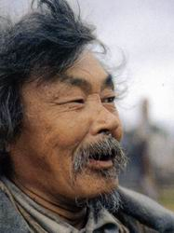 | 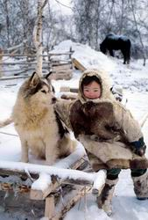 | 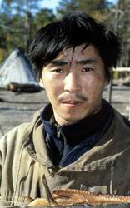
Селькупы - один из самых малочисленных народов Сибири. По переписи 2002 года - 1 797 человек. Расселены они в восточном секторе Западно-Сибирской равнины очень рассеянно. Административно селькупы относятся к Красноселькупскому району Ямало-Ненецкого автономного округа (1632 чел.). Туруханскому раиону Красноярского края (367 чел.) и Каргасокскому, Верхнекетскому, Колпашевскому районам Томской области (1382 чел.).
В этнографии обычно выделяют северных и южных селькупов - эти труппы разобщены территориально. Северные, тазовско-туруханские, именуют себя селькуп и шОлькуп, что означает «лесной человек». Они живут вблизи рек Турухан, Еголуй и Таз, а также по среднему и верхнему течению Пура. Южные, среднеобские или нарымские, среди которых обособляются чумыль-куп - «земляной человек» и суссе-кум/шеш-куп - «таежный человек», расселены в Среднем Приобье по рекам Тым и Кеть, нижнему течению Васьюгана, верхним притокам Парабели и по Оби.
По антропологическому типу селькупы относятся к уральской переходной расе (при участии европеоидной примеси). Селькупский язык причисляется к самодийской группе уральскои языковой семьи. Среди лингвистов и этнографов нет единого мнения о количестве наречии и диалектов селькупского языка. Ученые выделяют северное - тазовско-баишенское и нарымское, нарымско-кетское наречия; в последнем нередко разграничивают центральное - нарымское и южное - кетское.
До конца XIX века селькупов, наряду с ханты, манси и кетами, назвали «остяками» или «остякосамоедами». В некоторой степени это связано с тем, что в прошлом селькупы, включавшие несколько племенных объединений, не имели единого самоназвания—этноним селькупы происходит от самоназвания северной группы. В прошлом у селькупов существовали укрепленные «городки» (кор, кора), их остатки можно встретить во многих районах Приобья. Они сооружались на возвышенных местах или мысах. Укрепление городка-кора, как правило, состояло из вала, рва и частокола. В систему обороны входили засеки с настороженными луками-самострелами. Жилищами служили большие бревенчатые землянки с длинными подземными коридорами, выходящими к реке (карамо).
Наряду с городками кора у селькупов имелись городища-крепости типа укрепленных лагерей (коч, кэтты). Внутри крепости, обнесенной двумя-тремя линиями валов и рвов, находилась резиденция князца (кок.), здесь же располагались жилища его лучших воинов-лаков (л`ак/ляк - «воин», «стрелок», «товарищ»). Основное население проживало в окрестых юртах (эд) в случае военном опасности собираюсь за стенами крепости. Войско князя состояло из тяжело-вооруженных воинов - кызы-порог куп - «.люди железных парок» и стрелков. Имея многочисленную дружину, князь собирал дань — калан, ерманты - как со своего населения, так и с завоеванных народов. У княжеского дома или на центральной площади города устанавливались идолы, столб по-парге с антропоморфным изображением помост для жертвоприношений. Княжеский «городок» одновременно выступал военно-оборонительным, административно-политическим и культовым центром. До XVI века у селькупов было высоко развито керамическое производство, металлообработка и ткачество. Из глины и изготавливалась разнообразная посуда, грузила, литейные формы, тигли, пряслица, курительные трубки, детские игрушки, культовая скульптура. Из «дикой кудели» - саатчу - селькупские мастерицы ткали тонкие холсты. Согласно легендам селькупы выплавляли металл «из камня» - пох- и считали себя первыми изобретателями плавки металлов. Селькупские кузнецы - чакурикум - славились умением изготовлять оружие, панцири, шлемы, маски, зеркала и украшения. Имеются свидетельства о распространении в прошлом у южных селькупов мотыжного земледелия, в частности ими практиковалось выращивание ячменя и табака. Одна ко селькупское земледелие, металлургия ремесла не могли выдержать конкуренции с привозным зерном и изделиями промышленною производства, поэтому к XVII веку постепенно исчезает местная керамика и ткачество,. повсеместно pacпространяются привозные товары. Пожалуй, только кузнечество сохранялось у северных селькупов до недавнего времени.
Первое письменное упоминание о селькупах, именуемых Пегой (Пecтpoй) Ордой', относится к XVI веку. Во главе Пегой Орды, с центром в Нарымском Приобье, стоял селькупский князь Воня. Вероятно, складывание военно-политического союза Пегая Орда было вызвано постоянным давлением на селькупов со стороны южных и западных соседей.

ТРАДИЦИОННЫЕ ЗАНЯТИЯ СЕЛЬКУПОВ
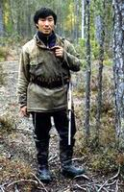 | 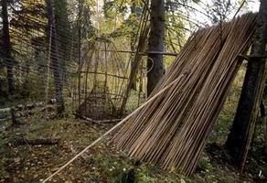 | 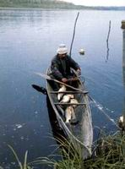
Основными традиционными занятиями селькупов были охота и рыболовство. С конца XVIII века у северных селькупов получило развитие оленеводство, заимствованное у ненцев и эвенков.
Охота всегда имела большое значение в хозяйственной деятельности селькупов. Развитие в XII-XVI веках западносибирской торговли привело к переорентаци селькупского хозяйства на пушной промысел. Нарымское Приобье, как и Тазовские тундры, издавна сливались с изобилием «драгоценного» пушного зверя: соболя, отличавшегося «особенною добротою меха, пушистого и черного», горностая, что «нигде такие добрые и великие не родятся», белки «белоснежного цвета и вдвое больше обыкновенной». Главным орудием пушного промысла селькупов был лук со стрелами. Огнестрельное оружие появилось у них только во второй половине XIX века. Селькупский сложный (трехслойный лук) и селькупские лайки («беличьи», «соболиные» и «медвежьи») славились своими добрыми качествами у соседних народов — немцев, ханты, эвенков. С сокращением популяции соболя основным объектом охоты селькупов становится белка, определенное значение имела добыча лисицы, выдры, горностая, росомахи; в тазовской тундре - песца. Тазовские селькупы охотились ни дикого оленя, медведя, водоплавающую птицу и боровую дичь. Водораздел Надыма, Пура и Таза являлся местом скопления таежного оленя. Добывали дикого оленя зимой и весной загоном по глубокому снегу и насту группой из 3—5 охотников.
Весной со вскрытием рек начинался промысел рыбы. В летний период (ненапыль ирэт - «комариный месяц» (июнь), тангыт чонтыль ирэт - «середины лета месяц», или ютты котты ирэт - «ранних уловов месяц» (июль), маркэ коттэ ирэт - «месяц больших уловов» (август) рыболовство осуществлялось посредством сетей (поккы) и малых неводов (в том числе крапивных), запорных сооружении (кинчи), крючково-остроговых снастей. Во время «большого летнего лова» заготавливали рыбу впрок; солили, квасили с ягодами в ямах, готовили юколу, порсу, рыбий жир.
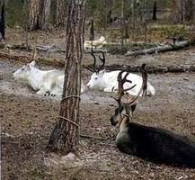
Селькупское оленеводство имело в основном транспортное значение. Его отличительными чертами были, небольшой размер стад 10-30 голов, полувольныи выпас с использованием загонов-коралей, применение ножных и шейных колодок (мокта) для оленей весной, сооружение сараев с дымокурами (отый-мо) летом, высокий удельный вес ездовых оленей в стаде. На летний период несколько семей объединяли оленей в одно стадо, препоручая его 2-3 пастухам. С развитием олененодства у северных селькупов в традиционном календаре появляются названия месяцев, содержащие оленеводческие характеристики: отеомте ирэт – «месяц чистки оленями рогов», корыль ирэт – «месяц гона оленей». В качестве транспорта наряду с оленями северные селькупы использовали собак. Немаловажное значение у селькупов имел сбор ягод: морошки, брусники и кедровых орехов. Продукция промыслов составляла основу пищевого рациона, служила сырьем для изготовления зимней меховой одежды: паргы - распашной короткой шубы из оленьих шкур, соккы - глухой меховой одежды с капюшоном, шапок укы — в виде капоров из шкурки пешки, песцовых и беличьих лапок или шкурок с шеи гагары, обуви пеема - из камусов и сукна или ровдуги. Пушнина играла роль торгового эквивалента и средства уплаты податей. В XIX веке основной меновой единицей была связка из 10 беличьих шкурок «сарум»: росомаха и красная лисица приравнивались к одной беличьей связке, песец и соболь - к трем. Во внутреннем обмене товарами служили рыба, олени, луки со стрелами, лодки. В торговле с русскими на пушнину, рыбу, ягоды, орехи приобретались металлические предметы, оружие, ткань, пищевые продукты. Среди селькупов выделялись коумде - «торговцы» и лэпырсыбылькуп - «бойкие люди», то есть скупщики, занимавшиеся посреднической торговлей.

СЕЛЬКУПСКИЕ ПОСЕЛЕНИЯ
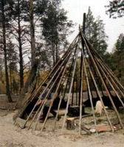 | 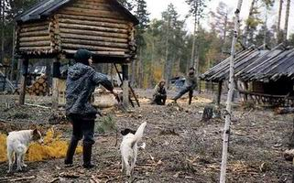 | 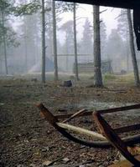
Селькупские поселения, обычно состоявшие из 2-10 жилищ, располагались на высоких берегах рек. Традиционными жилищами северных селькупов являлись полуземлянка - пои мот, локоро пои мот, локоро чуй мот и чум - мот - ненецкого типа Полуземлянка пои мот представляла собой деревянный каркас в виде усеченной пирамиды, сооруженный над четырехугольной ямой (4x4, глубиной до 0,5 м) Сверху она закрывалась расколотыми вдоль лиственничными бревнами. В отличие от пои мот, полуземлянка локоро пои мот имела форму усеченного конуса диаметром 3-4 м. Каркас - две плахи, соединенные перекладиной, стены - составленные по окружности плахи Локоро чуй мот имел вид конуса, жилищная яма диаметром 3-4 м, глубиной 20 см, каркас — две жерди с рогатинами на верхних концах, стены - длинные шесты. Сверху полуземлянки покрывались настилом из полотнищ дерна или бересты и присыпались песком. В каждой такой землянке проживали 2-3 семьи. Вход жилища был ориентирован к реке или на восток - в сторону солнца. В центре располагался очаг, огороженный с трех сторон бревнами и досками. По обе стороны от него располагались спальные места. Ближе к выходу размешались женщины, здесь же хранились их вещи, дрова, посуда. Дальние от выхода места занимали дети и мужчины. Пространство за очагом, что напротив входа, - сытке, считалось сакральным. Обычно на поселении находились разнообразные хозяйственные постройки лабазы для хранения вещей (корэ), навесы для хранения нарт, лыж, орудий труда, хозяйственной утвари (карли поры), конический деревянный сарай для хранения продуктов (пой кут).Чум северных селькупов был заимствован у ненцев, однако имел некоторые отличительные особенности. Основные шесты чума связывались веревкой или крепились с помощью имевшихся на концах развилок. В средней части чума, с внутренней стороны, нередко шел деревянный обруч, соединявший шесты между собой (эвенкийское заимствование). Зимой для покрытия чума использовались нюки из оленьих шкур, а летом - из бересты. На местах промыслов сооружались временные постройки шалаши из тальника полусферической формы, покрытые берестой, - кумар, или навесы из жердей в виде получума, покрытые берестой или лапником, - кора.

ДУХОВНАЯ КУЛЬТУРА СЕЛЬКУПОВ
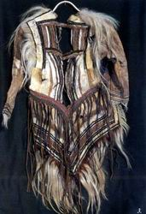 | 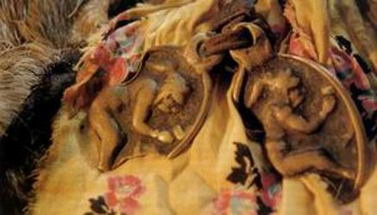
В легенде северных селькупов (сходное предание существует и у ваховских ханты) рассказывается о ссоре двух богатырей (или двух половин народа) при дележе орлиных перьев. Одна часть народа — Лимбыль пелаккыль тамдыр («Орла половинный род») не пожелала поделиться с другой перьями орла, использовавшимися для изготовления боевых стрел. Вследствие чего обиженная сторона — Коссыль пелаккыль тамдыр («Кедровки половинный род») отправилась искать орлиные перья на север. А. Кастрен отмечал, что Limbel-gum (Орлиными людьми) стали именоваться, после ухода на Таз, жившие на Вахе Karol-gum (Журавлиные люди). По мнению Г. Прокофьева и Е. Прокофьевой, северным селькупам была присуща дуально-фратриальная организация, то есть деление на две экзогамные половины: Орла и Кедровки.
В другом селькупском предании сообщается о трех героях, сражавшихся с народом кэлек тамтыр и давших начало родам Орла, Кедровки и Глухаря. Спасаясь от врагов, они решают превратиться в птиц.
«Давайте мы лететь будем, — сказал лымбелъ-куп (орлиный человек) Сайготин, — я полечу орлом, а вы как? Вот-вот придет войско, в кругу уже [мы], окружены, а вы как?» Хозель-куп (кедровки человек) Кагилев говорит: «Я кедрушкой буду». Сэнгилъ-куп (глухари¬ный человек) Тетерин: «Я глухарем [буду] лететь»... До утра сидели, крылья делали. Утром один кедрушкой улетел, другой — орлом, а сэнгиль-куп - глухарем».
Селькупские роды — тамдер различались не только названиями и территорией расселения, но имели отдельные родовые святилища и кладбища. По мнению Г. Пелих, у селькупов при заключении браков действовали нормы кольцевой связи. Родовой организации селькупов свойствен счет родства и экзогамные установки по отцовской линии.
В представлениях селькупов, мирозданием управляли верховный бог неба Ном, хозяин преисподней Кызы и покровительница земной жизни Илынта Кота - «Старуха Жизни». Враждебные человеку лозы могли «как ветер» проникать в человеческое тело и «как червь» точить какой-либо орган вызывая болезнь. Старики во время грозы затесывали комель растущего дерева, имитируя «убийство лоза», прятали металлические и окрашенные в красный цвет предметы, около жилища вывешивали деревянную ложку или ковш, чтобы «уменьшить силу грома». Для северных селькупов в борьбе за выживание на новых землях «хитрый и беспощадный» Ича стал духовным наставником и образцом для подражания. Окружающая природа по представлениям селькупов населена духами которые также именуются лозами. Лесные духи (Мачиль лозы) могли послать человеку удачу и обильную добычу, приняв облик зверя или птицы, могли заставить охотника плутать в лесу. В устьях крупных рек, в озерах и топких болотах обитали водяные духи - Уткыль лозы, для них опускали в воду металлические предметы (монеты) На промысловых местах на стволах деревьев вырезались антропоморфные изображения духов (личины) — порге олицетворявшие «хозяина» угодий. «Вотчинников» угощали кровью и жиром, в дар приносили «товар» (отрезы тканей). Особо почитаемыми у северных селькупов были святилища, расположенные на возвышенных местах, - Лозыль тэтты - «Земля духов». Одно из главных капищ тазовских селькупов - Лозылъ-лакка - Гора Духов находится на Чертовом озере. По легенде, здесь некогда жили полулюди-полумедведи. По вечерам на Горе Духов слышны гул бубна, пение, звон колокольчиков, плач детей, лай собак - это шумят многочисленные хозяева сопки - Тэтты Лозы. Обитающие внутри сопки духи через маленькое оконце, озерцо на вершине сопки, видят землю и все, что на ней происходит. Священной считалась не только гора, но и озеро, где запрещалось промышлять зверя и рыбу, черпать воду рукой или ведром. Посещавшие святилище селькупы приносили в дар хозяевам Горы Духов лоскуты тканей и новую одежду: мужчины поднимались на вершину горы, а женщины оставались у подножия. Белая ткань, предназначенная для Нома, повязывалась на березу, черная, для Тэтты Имиля - «Старухи Земли», - на кедр. Подобные святилища, расположенные на горах-сопках, где, по представлениям селькупов, обитают Земли духи, есть в верховьях реки Таз, на реке Пюлькы, в устье Малой Ширты.
Особую роль у северных селькупов играли шаманы — тэтыпы, выступавшие как врачеватели, предсказатели, военные вожди и духовные судьи. По представлению селькупов, шаманский дар передавался по наследству от деда, отца или матери. У жилищ шаманов устраивались особые «храмы» - коссыль по «жертвенные деревья». У селькупов существовал своеобразный обряд «оживления» шаманского бубна. Церемония приурочивалась к прилету птиц. Используя бубен, шаман мог путешествовать по Вселенной: во время камлания бубен превращался в оленя, несущего хозяина на Небо, или в лодку, отправляющуюся в Преисподнюю. Во время церемонии оживления бубна шаману предстояло отправиться на юг, в страну, «где светят семь солнц, где камень до неба достает». Там в обнесенном стальным забором-неводом «железном доме» жила Илынты кота имшгя — «Жизненная старуха».
СПИСОК ИСПОЛЬЗОВАННОЙ ЛИТЕРАТУРЫ

1.Ямал – грань веков и тысячелетий. Народы Ямала. Энциклопедия.
2. Всемирная география. http://www.wgeo.ru
3. www.world-gazetteer.com
4. Лезова С.В. Жилище северных селькупов.//Экспериментальная археология.Тобольск,1991, вып.1
5. Мартынова Е.П. Очерки истории и культуры хантов.М.,1998
6. Пелих Г.И.Происхождение селькупов. Томск, 1972
7. Перевалова Е.В. Этническая история северных хантов (обдорско-куноватская группа) в 17-начале 20 вв.Канд.дис.Екатеринбург.
8. Хомич Л.В. Ненцы.-М.-Л.1966.
9. Хомич Л.В. Религиозные культы у ненцев.
10. Ямал:Энциклопедия Ямало-Ненецкого автономного округа, Т.1.Тюмень:Издательство Тюменского государственного университета, 2004.368 С.

